#int 定义变量类型 int a = 0; 定义变量a为0
#print 输出 printf("%d\n",a); 输出”a“，\n表示换行，
#scan 输入scanf("%d",&a); 输入值赋给a，&为重中之重 可以一次输入多个 两个%d中间用空格，两个&用逗号
#const 定值 const int a = 11; 给a定值11，始终不变
#10/3会得到结果3 ，原本是3.33333，但c中会删去小数点后的数字
#c中，10不等于10.0，10.0是浮点数，是带小数点的数值
#浮点数前面不用%d，而是用%f
#浮点数和定点数都带小数点，定点数是小数点位置固定的数，但一般表示小数用浮点数
#当同时出现整数和浮点数时，系统会自动把整数改为浮点数，结果是浮点数
#浮点数变量有float和double，前者为单精度浮点数类型，后者为双
#用int时都用%d，用double时输入scan用%lf，输出print用%f

#abs是绝对值
a ++代表先用a，用完aa再加一2
++a代表啊，先增，再被用。
//代表单行注释
/**/代表多行注释
取余用%
%d 十进制有符号整数
&u 十进制无符号整数
%o 八进制不带0
%#o 八进制带0
%X/x 十六进制不带0大/小写x
%#x/X 十六进制带 0x/X
If else语句不带括号默认后面一行代码
Else默认与最近的if并列
所以最好用大括号
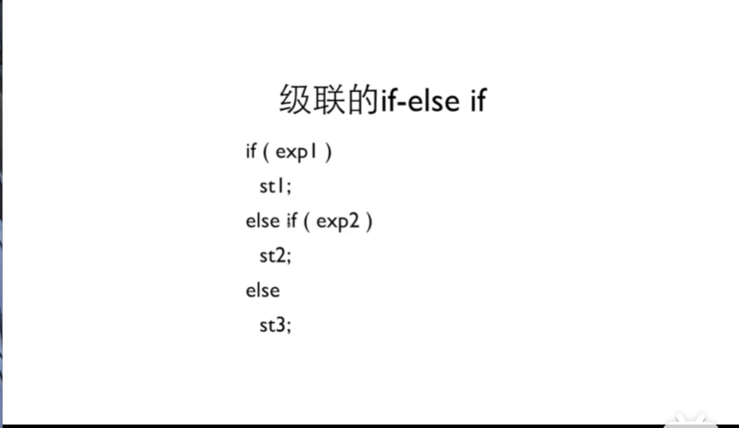
break是直接退出
continue是跳过这一轮继续下一轮
多种条件判断 还是用级联（并列）
判断大小关系不要用 switch case语句
键盘缓冲区相当于键盘和电脑一个盒子
C中的库
stdio.h 输入输出 printf scanf getchar（从键盘读取一个字符，包括空格回车等）
math.h 数学运算 sqrt pow（次方 pow（a，b）表示a的b次方 ）fabs（小数绝对值） sin
stdlib.h 内存，随机数 rand malloc abs
string.h 字符串操作 strlen strcpy strcmp strcat
ctype.h 字符判断 isdigit isalpha
time.h 时间库
getchar用法示例
char s；
s = getchar（）；

getchar和scanf
两者都是从键盘缓冲区读入数据
scanf只读数字
getchar不仅读数据还读符号，比如空格，回车
示例
Int x ;
Char c;
scanf（”%d”,&x）;
c=getchar();
此时输入12加回车，键盘缓冲区 有12和回车
Scanf只读到12
剩下Getchar读到回车
随机数
rand() 生成一个0到32767的整数
int num = rand();
但是只写rand，每次运行程序 ，出来的随机 数字一模一样

srand（） 给rand设置随机种子，种子变，随机数序列才会变
只需在程序开头运行一次，不要放进循环
time（0）； 拿到系统时间
srand（time（0））；拿实际时间当种子
但是万一取出来大数字怎么办，所以可以规定区间
取min到 max的整数：rand（）%（max-min+1）+min

